Сценарий развлечения для детей среднего дошкольного возраста
Автор: Зависнова Александра Александровна, воспитатель МКДОУ Белоярский детский сад.
Описание материала: материал может быть основой летнего досуга для детей среднего дошкольного возраста. И может быть полезным в работе педагогам, инструкторам по физической культуре и музыкальным руководителям. Досуг рекомендуется провести на летней площадке в августе, как завершающий праздник лета.
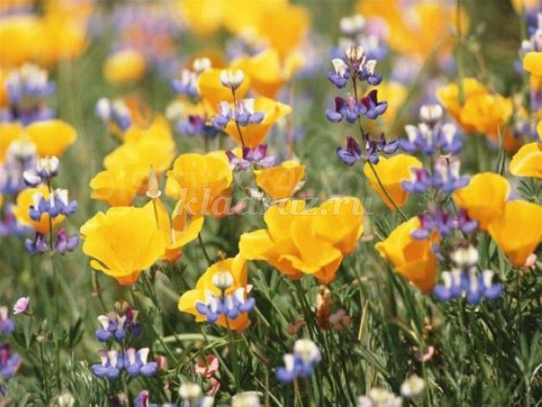
Цель: создание благоприятного эмоционального состояния у детей посредством активизации музыкальной и двигательной деятельности
Задачи:
- обобщить представления детей о лете;
- закреплять знание цвета;
- развивать внимание, логическое мышление, ловкость и быстроту, умение действовать по сигналу, ориентироваться в пространстве;
- воспитывать интерес к лету, как ко времени года, дружеские отношения со сверстниками.
Средства:
скамейки (3-4 шт.);
цветные ленточки (по количеству участников);
маска или шапочка зайца;
муляжи грибов и ягод (по 6-8 шт.);
корзинки (2-е шт.);
обруч;
надувной бассейн;
стулья (2 шт.);
пластмассовые рыбки (6-8 шт.);
удочки (2-е шт.);
мешочек с разноцветными пластмассовыми шарами (5 шт.);
поднос с яблоками (по количеству детей).
Способы: подвижные игры, хоровод, логоритмическое упражнение, конкурсы, использование загадок, сюрпризный момент.
Оформление участка: участок украшен цветными ленточками, шарами и флажками,
по периметру участка стоят 3-4 скамейки,
ближе к забору стоит надувной бассейн с рыбками, около него с 2-ух противоположных сторон стоят 2 стула.
Участники развлечения: ведущий, Лето, дети
Ход развлечения:
/дети вместе с ведущим выходят на летнюю площадку. Звучит весёлая музыка. Дети садятся на скамейки/
Ведущий
Ребята, лето подходит к концу. Немного грустно, но у нас много ярких впечатлений о тёплых летних деньках. Мы будем вспоминать о них добрым словом.
Как хорош он, летний день,
Весело играет тень,
В саду бабочка порхает,
Зяблик что-то напевает,
У куста цветущих роз
Стайка пляшущих стрекоз,
И жужжит весь день пчела -
Мёд душистый принесла.
Е. Эрато
Хочется узнать, чем вам запомнилось лето? (дети делятся впечатлениями)
/под песню «Песенка о лете» слова Ю.Энтина, музыка Е. Крылатова на площадку входит Лето в ярком наряде, на голове венок из цветов, в руках мешочек/
Лето
Здравствуйте, ребята. Я спешило к вам на праздник.
Ведущий
Лето, мы рады видеть тебя на нашем празднике. Мы с удовольствием покажем тебе, чем занимались летом.
Логоритмическое упражнение «Летом»
Летом дети плавали, /разводят одновременно руками на уровне груди/
Бегали, гуляли. /бег на месте/
Летом дети прыгали, /прыжки на 2-ух ногах/
А после отдыхали./ладони сложены вместе, поднесены к голове, имитация сна/
Лето
Приятно слышать, что вы отлично летом проводили время. Мне хочется узнать, а вы веселились?
Ведущий
Конечно, Лето. Мы тебе сейчас покажем.
Хоровод «Мы на луг ходили» музыка А. Филиппенко, слова Т. Волгиной
/роль зайчика может выполнить один из детей, для этого ведущий помогает ему надеть или маску, или шапочку зайца/
Мы на луг ходили, дети, взявшись за руки, идут вправо по кругу
Хоровод водили.
Вот так, на лугу
Хоровод водили
Задремал на кочке изображают спящего зайчика,
Зайка в холодочке. прикладывают сложенные вместе ладошки к щеке
Вот так задремал
Зайка в холодочке
Разбудить хотели играют на дудочке (мизинец правой руки соединяют с
В дудочку дудели. большим пальцем левой руки, большой палец правой
Ду-ду ду-ду-ду руки подносят ко рту)
В дудочку дудели.
Зайку мы будили, идут по кругу, играют на барабане
В барабаны били. (указательными пальцами обеих рук как бы ударяют по
Бум-бум тра-та-та барабану)
В барабаны били.
Ну-ка просыпайся, останавливаются, поворачиваются лицом
Ну-ка поднимайся. в круг, зовут зайчика
Вот так не ленись,
Ну-ка поднимайся.
Мы с тобой попляшем зайчик просыпается, прыгает, сложив лапки перед
В хороводе нашем. собой;
Вот так, мы с тобой дети выполняют пружинку
Весело попляшем.
Лето
Умеете вы веселиться. Молодцы!
Ведущий
А ещё ребята летом любят играть. И много времени проводят на свежем воздухе.
Лето
Я с удовольствием поиграю вместе с вами.
Подвижная игра «Найди себе пару»
/ведущий и Лето раздают детям парные цветные ленточки. Дети под весёлую музыку разбегаются по площадке. Когда музыка заканчивается, ведущий даёт сигнал: «Найди себе пару». Дети находят себе пару, поднимают ленточки вверх. Лето проверяет правильность выполнения задания. Дети меняются ленточками друг с другом. Игра повторяется вновь/
Лето
Молодцы! Весело поиграли!
/дети садятся на скамейки/
Ведущий
Лето, а что это за мешочек у тебя в руках?
Лето
Это мешочек летних загадок. Сейчас я проверю, как ребята смогут их отгадать.
/Лето достаёт из мешочка по одному разноцветному шару, загадывает загадку. Загадка может быть написана на листочке, который прикреплён к шару. Можно творчески подойти к этому заданию. Отгадкой будет служить предмет, цвет которого хоть как-то будет соответствовать цвету шара. Например, загадку про кузнечика можно написать на зелёном шаре, про солнышко - на жёлтом, про ромашку - на белом, про божью коровку – на красном, а про колокольчик - на синем. Можно использовать иллюстрации с отгадками/
Летние загадки
1
Самый маленький жучок,
В чёрных крапинках бочок.
(божья коровка)
2
Очень лёгкий, как былинка,
Сам зелёный, как травинка,
На лугах, в лесах, у речек
В травах прячется ...
(кузнечик)
3
Стоят в поле сестрички,
Жёлтый глазок, белые реснички.
(ромашка)
4
Эх, звоночки, синий цвет,
С язычком, а звона нет.
(колокольчики)
5
Не высоко, не низко,
Не далеко, не близко.
Проплывает в небе шар.
Раскалённый как пожар.
(солнышко)
Лето
Молодцы!
Ведущий
Ребята летом ещё в лес ходили, грибы, ягоды собирали.
Лето
Я с большим удовольствием посмотрю, как вы это делали.
Конкурс «Собери ягоды, грибы»
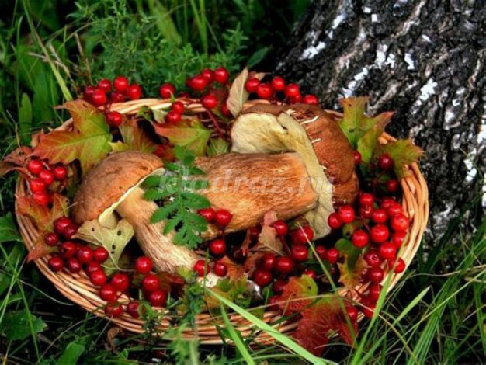
/в обруче расставлены муляжи грибов и ягод. Конкурс командный. Ведущий вызывает 4-ёх или 6 детей, делит их на 2-е группы. Каждой группе даёт по корзинке. Предлагает по сигналу: «Раз-два-три! Грибы, ягоды собери!» детям собрать дары леса в корзинки: одним детям собрать грибы, а другим - ягоды. Во время конкурса звучит весёлая музыка. Солнышко подводит итог конкурса и хвалит обе команды/
Лето
Молодцы! Справились с заданием и доказали, что ягоды и грибы собирать умеете.
Ведущий
Летом ребята с родителями много времени проводили на водоёмах.
Лето
Чем же вы там занимались? (загорали, купались, ловили рыбу)
Лето
Вот мы сейчас и проверим, какие вы рыболовы.
Конкурс «Ловись, рыбка»
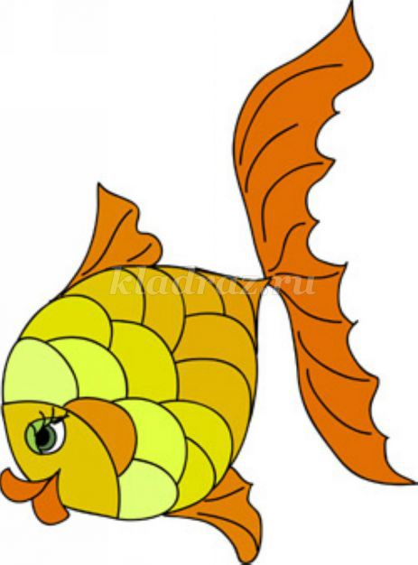
/в надувном бассейне плавают рыбки. Наполнять бассейн водой рекомендуется, исходя из погодных условий. Если жарко, воду можно налить. Около бассейна можно поставить 2 стула. Конкурс среди пар. Ведущий приглашает ловить рыбу по 2 человека. Старается вызывать тех детей, которые не участвовали в предыдущем конкурсе. Задача детей - как можно быстрее выловить рыбку. Звучит весёлая музыка. Ребёнка, победившего в паре, Лето хвалит. Ведущий приглашает следующую пару для участия в конкурсе/
Лето
Молодцы! Вы такие ловкие! Настоящие рыбаки!
Предлагаю всем вместе прокатиться на каруселях.
Подвижная игра «Карусели»
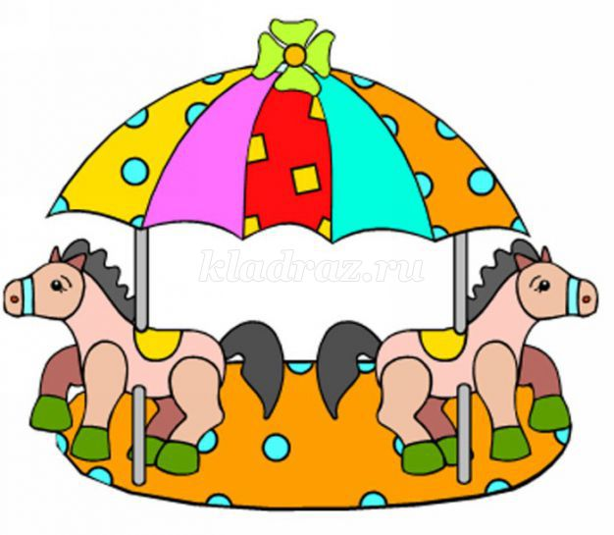
/Лето стоит в центре, держит карусель с разноцветными лентами за ручку/
Еле- еле, еле-еле /дети держат ленточку правой рукой,
Завертелись карусели. идут медленно по кругу/
А потом, потом, потом
Всё бегом, бегом, бегом. /бегут по кругу/
Тише-тише, не спешите. /замедляют ход/
Карусель остановите.
Раз-два, раз-два.
Вот и кончилась игра. /останавливаются/
/игру можно повторить, для этого ленточку следует переложить в другую руку, двигаться предстоит в противоположном направлении /
Лето
Пришло время нам проститься до следующего года. Хочется на прощание вас угостить яблоками.

